鼎阳科技发布高分辨率数字示波器，价格4580元到11080元
来源： 宝安日报
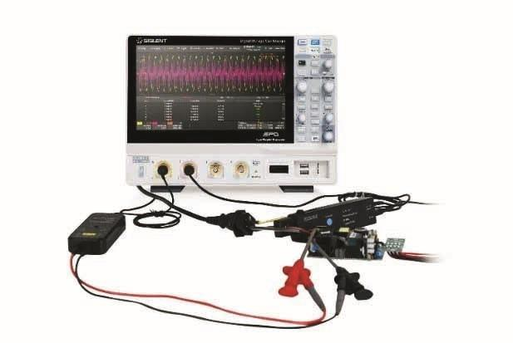
SDS1000X HD系列高分辨率数字示波器产品。
宝安日报讯（记者 高山 文/图）近日，深圳市鼎阳科技股份有限公司（下称“鼎阳科技”）正式发布SDS1000X HD系列高分辨率数字示波器产品。据了解，该系列共涵盖6个不同型号产品，价格在4580元到11080元不等，兼具性价比和全面的基础功能，客户可以根据自身需求选择对应产品。
据介绍，SDS1000X HD系列产品的发布是鼎阳科技高端技术下沉的体现。与此同时，SDS1000X HD系列的推出，进一步丰富了其高分辨率数字示波器类产品线，拓宽了鼎阳科技数字示波器类产品的应用场景和使用范围。从这个角度来说，本次新产品的发布，将有助于巩固和提升企业核心竞争力，扩大市场份额，进一步打开企业成长空间。
记者了解到，该系列产品具备12-bit高分辨率，最大带宽200MHz，采样率最高1GSa/s，具备2/4个模拟通道和16个数字通道，存储深度可达100Mpts。Sequence模式下，波形捕获率最高达400000帧/秒，可以实现高速瞬态信号的快速捕获与高精度分析，在进行信号整体性能特性测试时，让波形细节特征一览无遗，帮助用户更快、更准确地发现并定位问题所在。
同时，该系列产品全带宽下本底噪声仅70μVrms,具有256级辉度等级及色温显示，触发灵敏度高，触发抖动小，支持丰富的智能触发、串行总线触发和解码，支持历史（History）模式、分段采集（Sequence）、模板测试、搜索、导航、波特图和电源分析等高级分析模式，是瞬态异常信号捕获、电路故障诊断、电路设计与调试的理想测试工具，可广泛应用于高精度电源、传感器、医疗器械、激光等领域。
此外，SDS1000X HD系列产品采用了10.1英寸触摸屏，支持多种手势实现对波形和菜单的常用操作，结合前面板的多个一键操作按键，极大提升了操作示波器的效率，提升了用户体验。
据悉，鼎阳科技制定了“生产一代、研发一代、储备一代”的研发策略，根据测量技术、信息技术的发展、下游应用领域的需求变化和行业市场竞争情况，不断提升产品性能和丰富产品种类，使研发出的产品在市场同档次产品中能够更好地满足客户的需求，提高客户的使用体验和效率。2022年，鼎阳科技共计发布了9款新品。
值得一提的是，鼎阳的行业四大主力（数字示波器、信号发生器、频谱分析仪和矢量网络分析仪）产品全部进入了高端领域，高端产品占比逐年加速提升，2022年达到17.51%，比上年的11.18%上升6.33个百分点。同时国内市场发展前景较好，境内销售持续高速增长，2022年境内营业收入增长72.71%，比公司全球营业收入增幅30.90%高出41.81个百分点。
产品持续高端化，应用场景的持续扩大，以及国产化的加速，促进了公司业绩提升。业绩快报显示，2022年度，公司实现营业收入39770.64万元，同比增长30.90%；实现归属于母公司所有者的净利润14066.58万元，同比增长73.54%。
鼎阳科技相关负责人表示，未来公司将持续深耕通用电子测试测量领域，不断提高自主创新能力、研发能力以及技术成果应用水平，提高产品核心竞争力，推动公司持续高质量发展。

